Water in Oil 에멀전 매질에서의 자기유변유체의 유변학적 물성과 안정화

박종혁, 진병두, 박오옥
한국과학기술원 화학공학과

Rheological Properties and Stabilization of Magnetorheological Fluids in Water in Oil emulsions

Jong Hyeok Park, Byung Doo Chin, and O Ok Park
Department of Chemical Engneering, KAIST
373-1, Kusong-Dong, Yusong-Gu, Taejon, Korea

서론
자기유변유체(Magnetorheological(MR) Fluid)는 외부의 자기장이 가해지지 않은 상태에서는 Newtonian거동을 보이다가 외부의 자장이 변화함에 따라서 점도가 크게 변하는 자성입자 현탁액으로 자기적 극성입자(magnetically polarizable particle)와 물, 오일과 같은 매질(Continuous phase)로 이루어져 있는 분산계이다. 자화된 입자들의 상호작용에 의해서 사슬을 형성하며, flow에 의해서 이 사슬은 파괴되는데 이때 항복응력은 이 사슬을 파괴하는데 필요한 힘에 비례하게 된다. 자기유변유체의 항복응력은 유체가 유동을 일으키는 순간의 전단응력을 나타내는데, 유체의 유동은 매우 짧은 시간에 시작되고 또한 복잡한 거동을 나타내기 때문에 전단속도비를 변화시켜 구한 전단응력값을 0으로 직선보간하여 구한다.[1] 자기유변유체에 관한 연구는 1940년대 후반 Rabinow에 의해 처음으로 발표되었고[2], 여러입자들이 자기유변유체에 사용되고 있으나 주로 Carbonyl Iron입자와 Fe-Co Alloy가 주로 사용된다. 빠른 응답시간, 높은 항복응력, 넓은 작동온도, 불순물에 대한 안정성등의 장점을 가진 MR유체가 가지는 가장 큰 문제점은 Particle과 Continuous phase와의 밀도차에 의한 침전의 문제이다. 이 침전의 문제를 해결하기 위한 시도는 현재까지 미미한 실정이며 Peter J.Rankin et al 은 Continuous phase를 Viscoplastic media를 사용하여 침전을 막았으며[3], Kormann 등[4]은 nano-size ferrite입자를 첨가제로 사용하여 침전을 막아보려는 시도를 하였다.
본 연구에서는 수분과 친화성이 있는 surfactant로 표면처리된 Carbonyl Iron을 Particle로 이용하고, Continuous Phase로 Water in Oil emulsion을 이용하여 Stability가 향상된 MR fluid를 제조하였다. 자기유변유체의 항복응력에 미치는 변수를 부피분율, 자기장의 세기, 계면활성제등으로 두어서 메커니즘을 이해하려고 하였고, 또 중력에 대한 Stability를 기존의 상용화 되어있는 제품과 비교하였으며, 그 메커니즘도 규명하려고 시도하였다. 자세한 Sample준비, 유변학적 성질 측정, 자기장 장치 Setting등은 다음 Section에서 다루도록 하겠다.

실험
Particle로는 Carnonyl Iron( Aldrich, 밀도 4.4g/cm³) 입자와 이 입자에 계면활성제(Tween80, Aldrich)을 흡착시킨 입자 두가지를 사용하였고, Continuous Phase로는 Water in Oil emulsion을 사용하였다.
Tween80과 Particle
Mixing(60^{O}C,1시간)
Washing(남은 Tween 제거)
Particle건조및 분쇄

<Particle 표면처리>

Mineral-oil에 emulsifier(span80)녹임(wt3%),Stirring
물을 서서히 혼합하여 emulsion생성. 12시간 Stirring

<매질제조>

Carbonyl Iron과 Tween80이 흡착된 Carbonyl Iron은 직경이 4.5-5.2μm이고 제조된 현탁액의 부피분율(ϕ)은 0.05-0.3의 범위를 갖는다. 자기장 및 전단장하에서 자기유변유체의 유변학적 물성을 측정하기 위해서 Figure 1과 같은 장치를 사용하였다. 자기장 발생장치는 yoke주위에 0.5mm코일을 7000회를 감은 전자석을 이용하였고 전자석에서 발생하는 자기장은 Gaussmeter( Lakeshore450 )를 이용하여 측정하였다. 유변학적 물성은 ARES reometer를 이용하였으며 실험에 사용한 치구는 parallel plate로서 직경이 50mm인 것으로 gab size는 0.5mm로 하였다. 다양한 부피분율을 갖는 현탁액을 제조하여 1-50s⁻¹의 변형율에서의 전단응력(Shear stress)응답을 측정하였다. 그리고 Stability Test는 단순히 Sample 을 test tube에 넣은후 150시간동안 침전비율로서 실험을 하였다. 침전율은 전체 Suspension의 높이에 대한 Particle-rich phase의 높이의 비율로 정의하였다.

결과 및 해석
Figure 2에서는 Water in Oil emulsion매질에 Tween80으로 표면처리된 Carbonyl Iron을 분산시켰을때(Sample a) 부피분율이 0.2 일때의 정상상태의 흐름장과 자기장을 동시에 가했을 때의 자기자의 크기에 따른 전단응력-전단변형률 과의 관계를 나타내었다. 이와 같은 거동은 Carbonyl Iron/Mineral oil계(Sample b)와 Tween80 chemisorbed Carbonyl Iron/Mineral oil계(Sample c)에서도 거의 같은 거동을 보였다. 자기장이 부과될 때 현탁액은 넓은 전단율 범위에서 빙햄유체의 특성을 보인다. Figure 3에서는 위의 a,b,c Sample 대한 Yield stress가 자기장과 어떤 관계를 갖는지 조사하였는데 거의 B의 1~1.5승에 비례함을 알수 있었다.이 결과는 Ginder and co-workers[5,6,7]등이 발표한 자기유변유체의 mumerical and analytic models과도 잘 맞는다. 일반적으로 Carbonyl Iron은 높은 자기장에서도 포화가 잘 안된다고 알려져 있으나 0.3T정도에서 기울기가 급속히 감소하는 것을 볼 수가 있었는데 이것은 Particle들이 어느정도는 자화도가 포화점에 가까워 졌음을 뜻한다고 볼 수 있다. Figure4에서는 a,b,c Sample의 부피분율과 항복응력간의 관계를 나타내었는데, 예상대로 서로다른 세 전기장에서 linear한 거동을 보임을 알 수가 있었다. 자기유변유체의 효율(efficiency)을 나타내는 지표로 사용되는 F₁=τ²/η과 F₂=τ²/ηρ를 MR 유체에 대하여 전단율의 함수로 표현하여, 효율성을 조사하였다.[8] 자기유변유체에서 볼 수 있는 입자-입자 정전기적 상호작용의 선형적 성질과는 달리 자기적 상호작용은 많은 자성재료의 자화(M)가 자기장 크기의 증가에 따라 비선형적 현상을 나타내며, 물질의 특성인 포화자화(M_{S})가 존재한다. 따라서 적절한 수치해석적 기법을 이용한 자기유변유체의 이론적 해석이 요구된다.[9]
Carbonyl Iron의 Fe에 강한 흡착거동을 보이는 [-CH₂O-]기를 가지고 있고 또 표면에 흡착된후 전체적으로 친수성의 성질을 가지는 계면활성제 Tween80을 사용하여 표면을 처리하였다. 이렇게 처리된 Particle은 매질로 사용된 emulsion의 물방울과의 상호작용에 의해서 Stability가 크게 향상됨을 알 수 있었다. Figure 6에서는 Particle부피분율 0.4에서의 매질에 사용된 물의 함량에 따른 Stability의 변화를 나타내었다. 전체 매질의 부피를 기준으로 물은 0~30%까지 사용하였다. Figure 7에서는 매질에 물이 30%가 사용되었을 때의 매질의 상태와 표면처리된 Particle과의 상호작용을 보여주는 광학현미경 사진이다. 이 그림에서 알 수 있듯이 에멀전상에서 물방울의 영향으로 Stability가 크게 향상됨을 알 수 있었다.

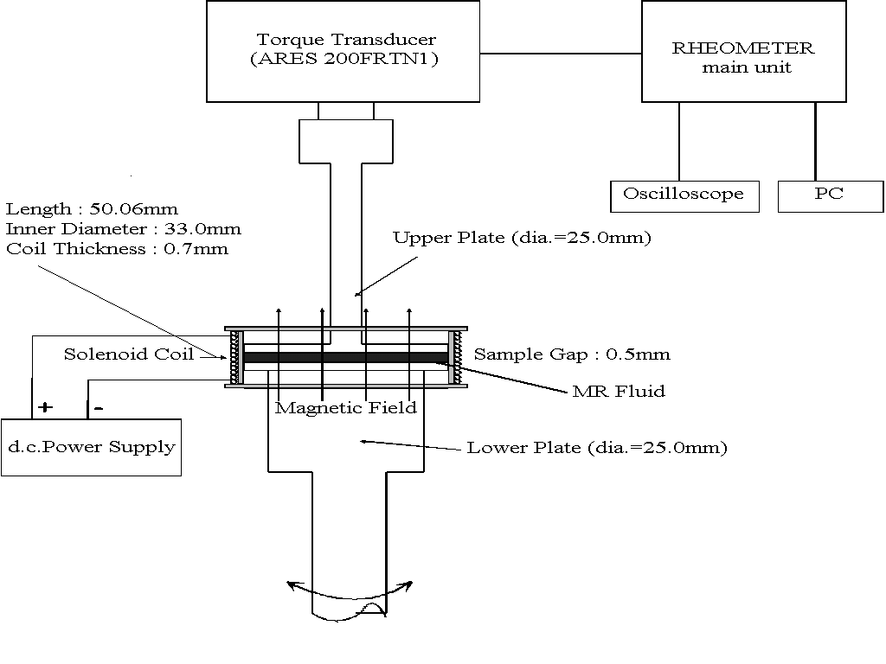

Fig 1. Schematic diagram of the modified rheometer for the application of large magnetic fields

Fig 2. Shear stress vs shear rate for Carbonyl Iron in W30%emulsion(ϕ=0.2) at various magnetic field
Fig 3. Dynamic yield stress as a function of manetic field for 20 vol% suspensions of carbonyl Iron and Tween chemisorbed carbonyl Iron in oil and emulsion(W30%)

Fig 4. Dynamic yield stress as a function of Particle volume fraction for Tween chemisorbed carbonyl Iron/emulsion(W30%)
Fig 5. Sedimentation ratio as a function of the settling time for 20v% Tween chemisorbed carbonyl Iron in emulsion containing various Water contents

감사
본 연구는 한국과학재단의 특정기초연구사업(97-0200-0701-3)의 지원으로 수행되었으며 이에 감사드립니다.

참고문헌
- 이호근외, 한국 자동차 공학회 논문집(1999) Vol 7, No2
- Rabinow, J, AIEE Trans, 67 , 6308(1948)
- Peter J.Rankin et al, Rheol Acta, 38, 471-477,1999
- Kormann,C , Laun,M, and Klett,G, Proc. Actuator 1994,271
- J.M.Ginder and L.C Davis, Appl.Phys.Lett.65(1994),3410
- J.M.Ginder, L.C.Davis, and L.D.Elie, Int.J.Mod.Phys.B 10 (1996), 3293
- J.M.Ginder and J.L.Sproston, in Proc of the fifth Int. Conference 313
- Mark R.Jolly et al , SPIE 5th ann.int.symposium on Smart Structures and Materials San Diego, CA, 15 March 1998

